


Nombre
“PROGRAMA”
APELLIDO
Teléfono

Ubicación

Correo electrónico

FOTO

Explica quién eres, virtudes y fortalezas, tales como: trabajo en equipo, responsabilidad, facilidad de aprendizaje, entre otros, Comenta las actividades académicas, y/o laborales a las cuales te dedicas o te has dedicado, Describe tus destrezas académicas, fortalezas y las áreas de dominio.
Ejemplo: Estudiante de noveno semestre de psicología con conocimiento en atención psicosocial para población vulnerable. Soy una persona responsable con muchas ganas de trabajar y aprender, poseo capacidad de liderazgo en equipo de trabajo
HABILIDADES E IDIOMAS
- Las habilidades que posee que pueden dar valor agregado a su perfil como profesional. | Inglés:  Francés:  Otros:  (Nivel: A1, A2, B1, B2, C1, C2) | Software: Excel, Word, PowerPoint, Outlook, Photoshop, Illustrator, WordPress.
Ejemplo:
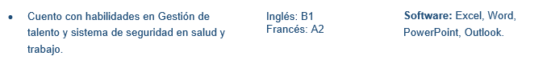

FORMACIÓN
GRADO XXXXXXXXXXXXXXXXX XXXXXXXXXXXX XXXXXXXXXXXXXX
Universidad, Colegio, Instituto
20XX - 20XX
Bogotá, Colombia

GRADO XXXXXXXXXXXXXXXXX XXXXXXXXXXXX XXXXXXXXXXXXXX
Universidad, Colegio, Instituto
20XX - 20XX
Bogotá, Colombia

Ejemplo
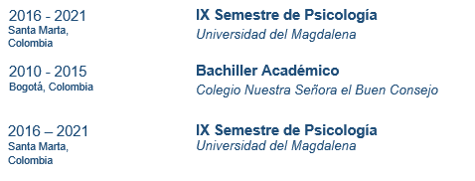
EXPERIENCIA ACADEMICA /PROFESIONAL
Debe mencionar la experiencia que ha logrado en ambiento académico (ayudantía, monitoria etc. o relacionar si ha laborado profesionalmente.
Entidad:
Cargo:
Actividades:
Jefe inmediato: Nombre completo de esta persona
Teléfono: Fijo o celular
Mes. 20XX – Mes. 20XX
Ciudad

Ejemplo
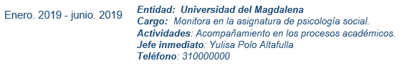
REFERENCIAS
Nombre: NOMBRES Y APELLIDOS
(Título, Magister, PHD, etc., si tiene)
Empresa o sitio donde labora
Teléfono:

Ejemplo
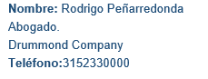

Autorizo incondicionalmente para que se realice la verificación de la anterior información
sin restricción alguna.

-------------------------------------------------------------------
Firma

